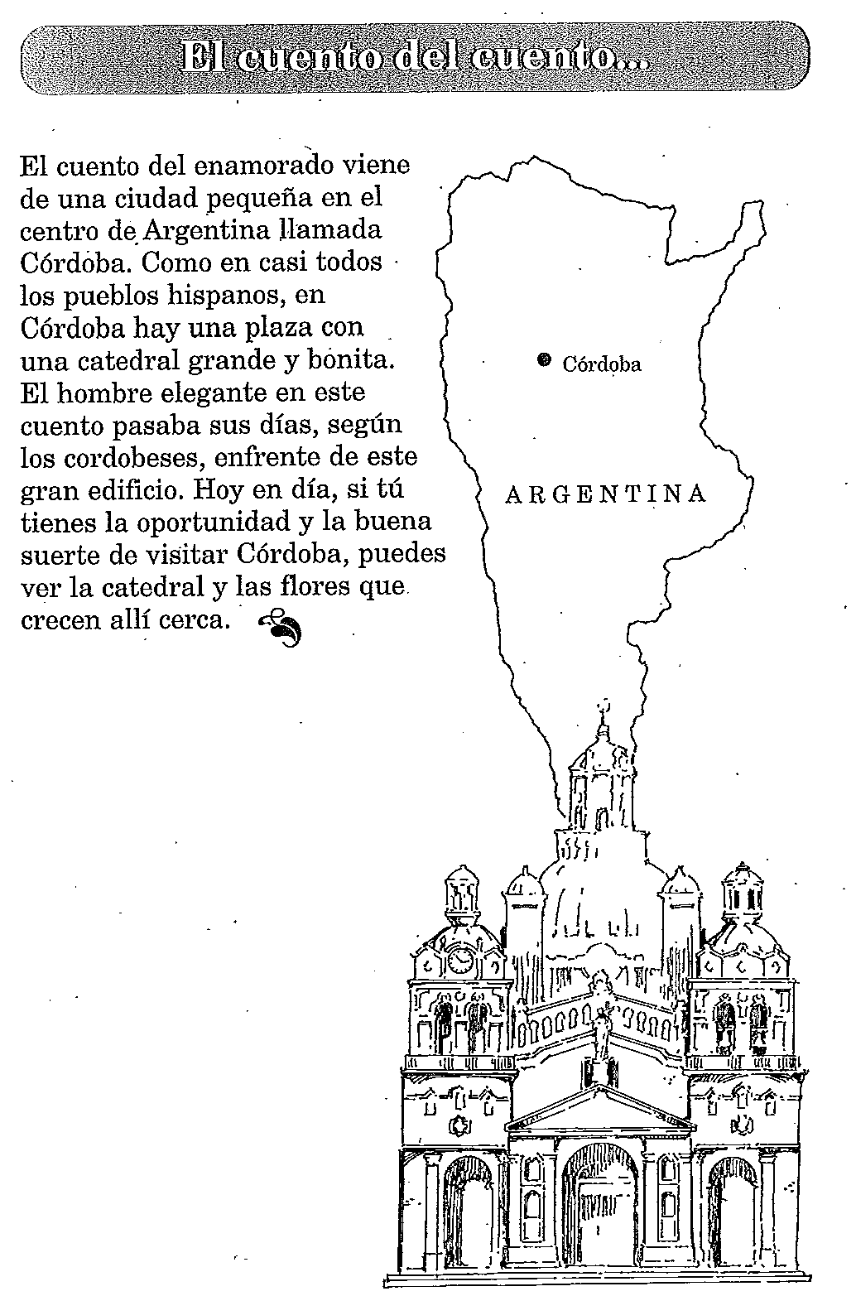

1. En 3-4 oraciones en inglés, ***resume* de qué se trata el cuento**:

2) Con tu compañero/a, organiza las palabras de vocabulario en estas dos columnas:

|  |  |
| --- | --- |
| Los verbos | los sustantivos (nouns) |
|  |  |

3)

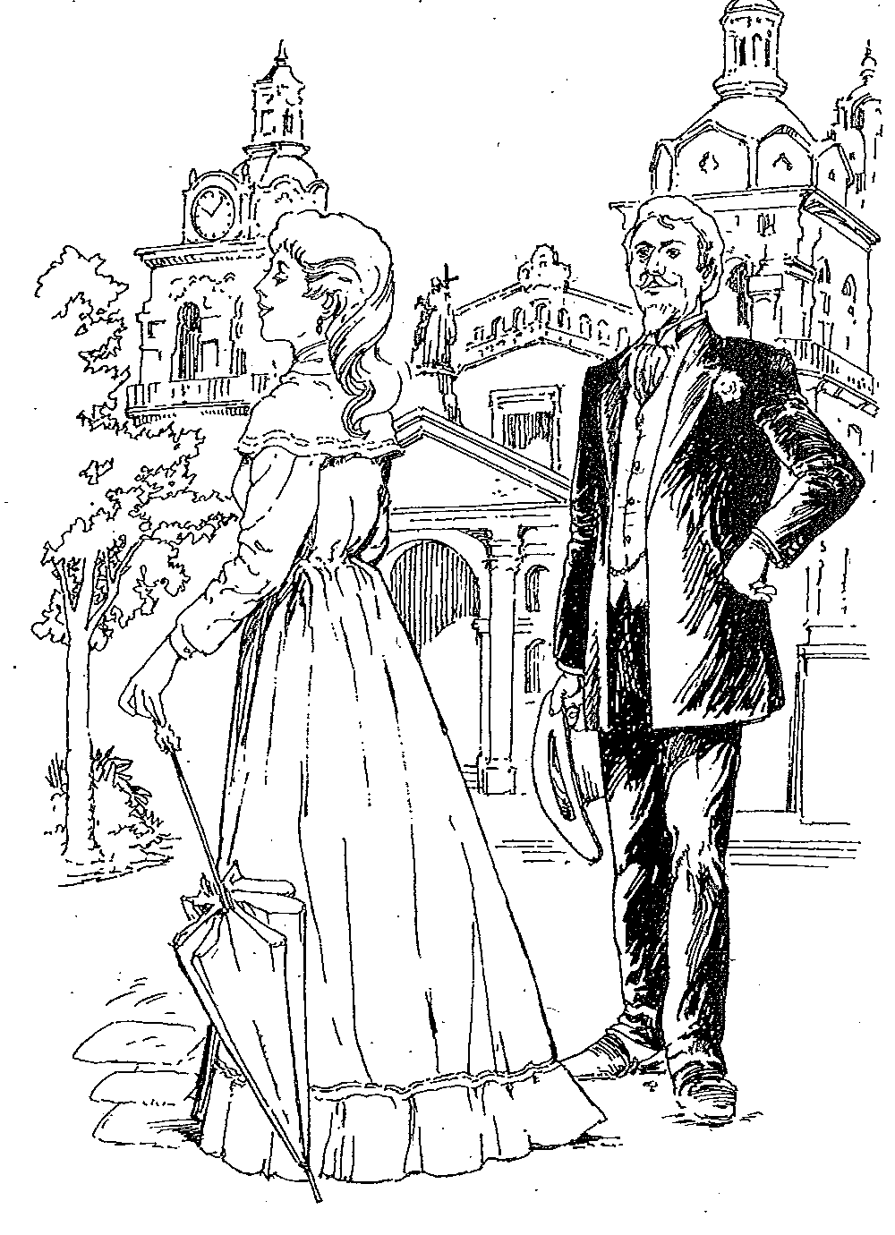

El enamorado

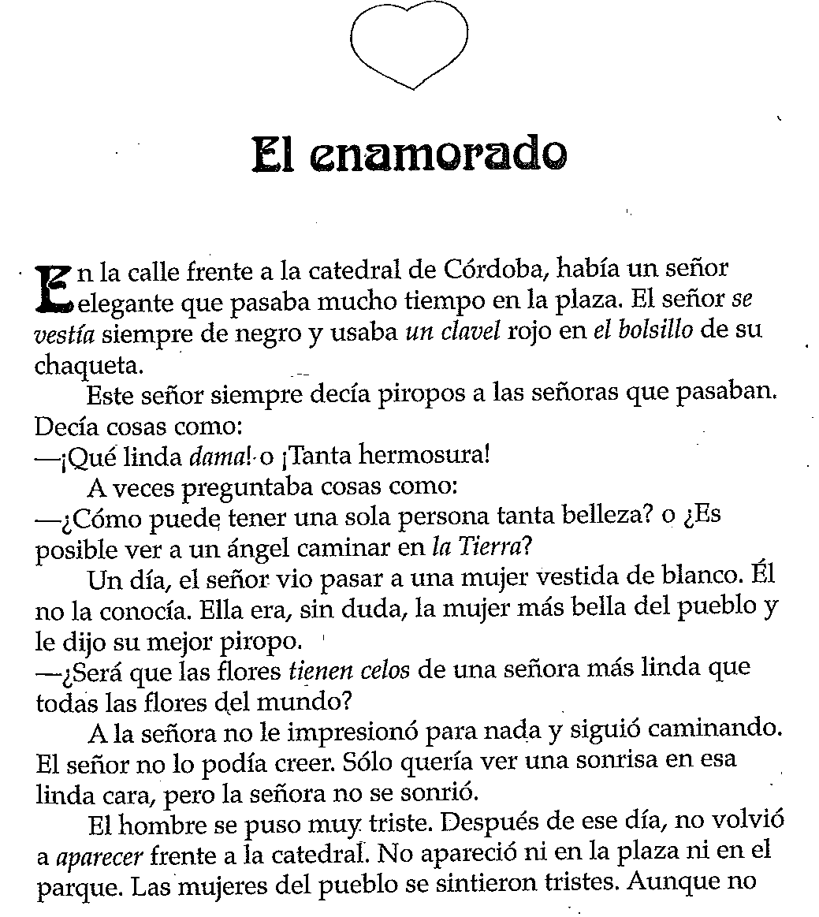

Resumen en inglés (4-5 oraciones):

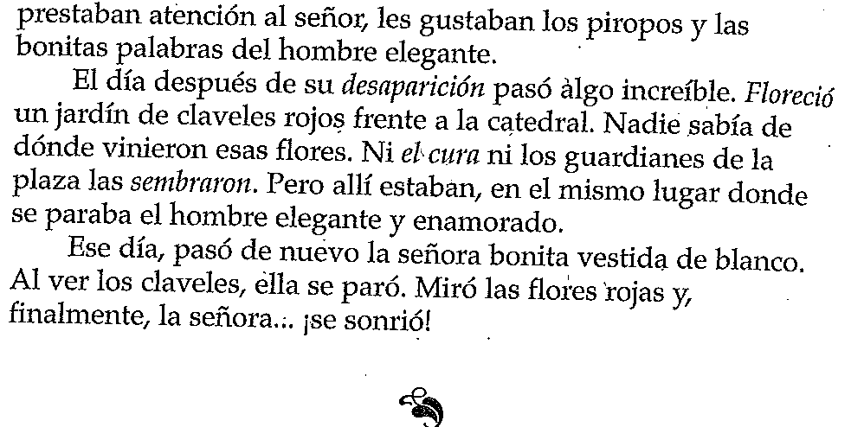

Resumen en inglés (4-5 oraciones):

La explicación del cuento

Banco de palabras: el escenario, el argumento, el conflicto, la resolución, los personajes principales, la moraleja, yo pienso que…, en mi opinión…., se trata de…., creer, pensar, enseñar, el tema,

Identifica y explica las partes del cuento. Use las 6 partes del cuento y 5 palabras adicionales de vocabulario. **Subrayan** las palabras de vocabulario (un total de 11).

* ______________:
* ______________:
* ______________:
* ______________:
* ______________:
* ______________: